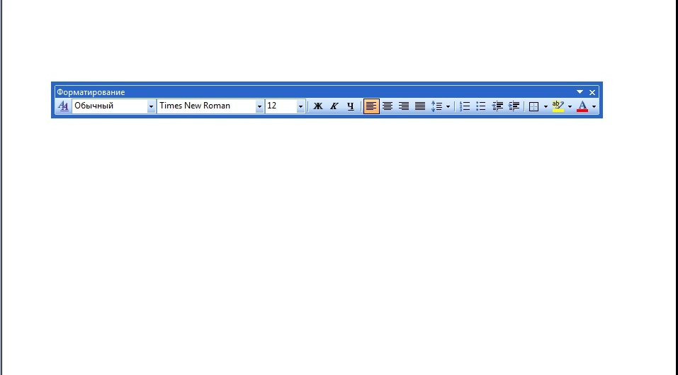
Форматирование текста.
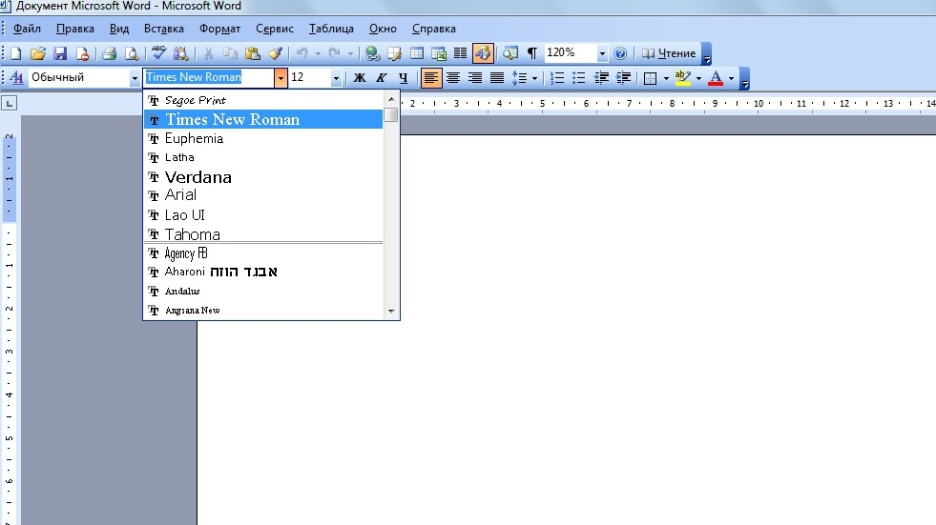
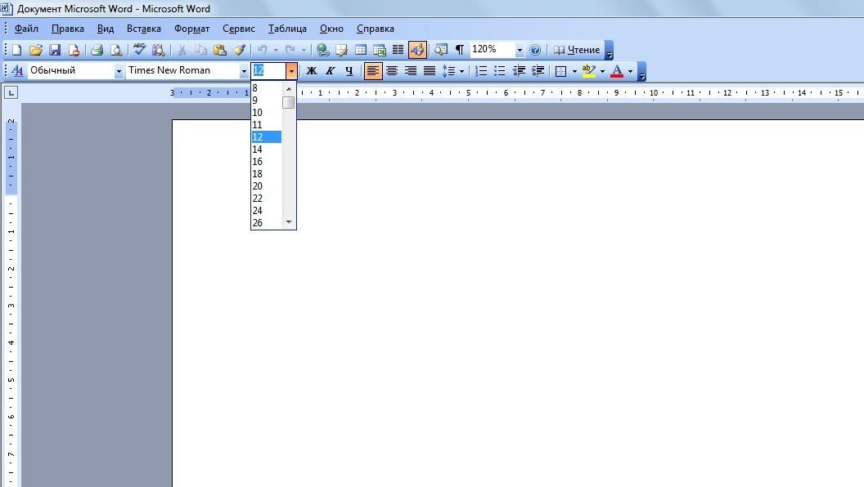
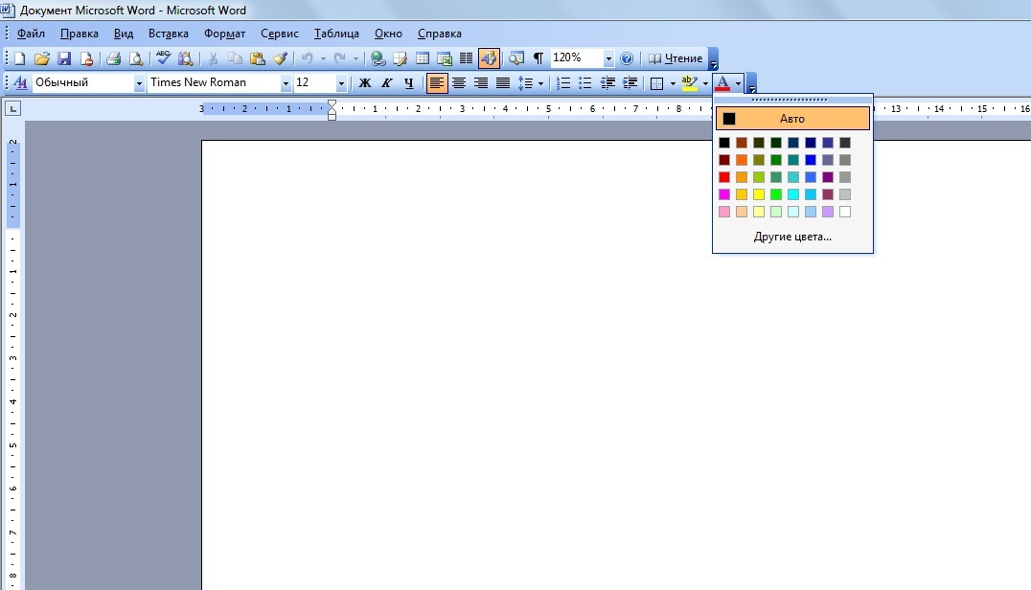
Панель форматирования выглядит так:
Текст можем быть жирным ( Ж ), наклонным ( К )-курсив и подчеркнутым ( Ч )
Текст может располагаться с левой стороны листа, с правой стороны, ровно по центру и равномерно распределен по всей ширине листа
Мы можем изменять внешний вид текста применяя различные шрифты и меняя размер букв (кегль):
Мы можем изменять внешний вид текста меняя его цвет:
В этом окошке мы найдем список разных шрифтов, расположенных в алфавитном порядке. В верхней части находятся шрифты, которые использовали последними.
В этом окошке можно выбрать любой размер текста
Цвет текста можно выбрать из палитры.
Цветным можно сделать не только текст, но и ту строчку, на которой он написан.

